Manacher算法
Manacher算法是查找一个字符串的最长回文子串的线性算法。
计算字符串的最长回文字串最简单的算法就是枚举该字符串的每一个子串，并且判断这个子串是否为回文串，这个算法的时间复杂度为O(n^3)的，显然无法令人满意，稍微优化的一个算法是枚举回文串的中点，这里要分为两种情况，一种是回文串长度是奇数的情况，另一种是回文串长度是偶数的情况，枚举中点再判断是否是回文串，这样能把算法的时间复杂度降为O(n^2)，但是当n比较大的时候仍然无法令人满意，Manacher算法可以在线性时间复杂度内求出一个字符串的最长回文字串，达到了理论上的下界。

1.Manacher算法原理与实现
下面介绍Manacher算法的原理与步骤。
首先，Manacher算法提供了一种巧妙地办法，将长度为奇数的回文串和长度为偶数的回文串一起考虑，具体做法是，在原字符串的每个相邻两个字符中间插入一个分隔符，同时在首尾也要添加一个分隔符，分隔符的要求是不在原串中出现，一般情况下可以用#号。下面举一个例子：
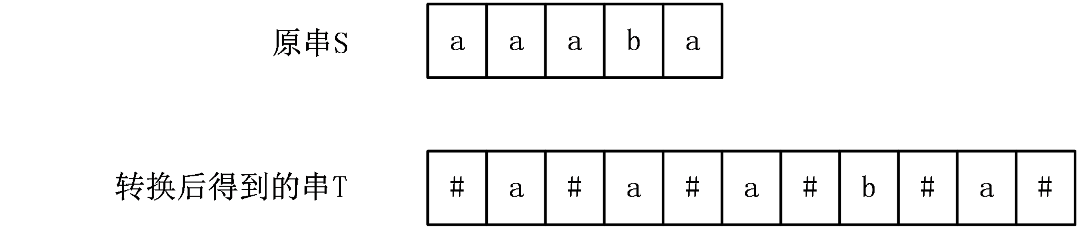

（1）Len数组简介与性质
Manacher算法用一个辅助数组Len[i]表示以字符T[i]为中心的最长回文字串的最右字符到T[i]的长度，比如以T[i]为中心的最长回文字串是T[l,r],那么Len[i]=r-i+1。
对于上面的例子，可以得出Len[i]数组为:

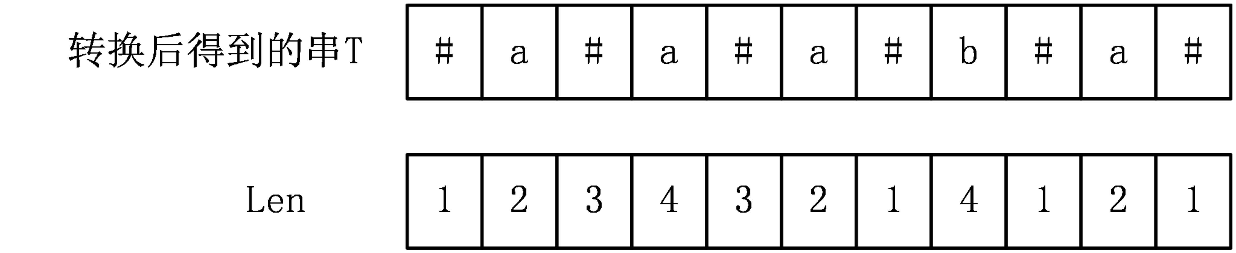
Len数组有一个性质，那就是Len[i]-1就是该回文子串在原字符串S中的长度，至于证明，首先在转换得到的字符串T中，所有的回文字串的长度都为奇数，那么对于以T[i]为中心的最长回文字串，其长度就为2*Len[i]-1,经过观察可知，T中所有的回文子串，其中分隔符的数量一定比其他字符的数量多1，也就是有Len[i]个分隔符，剩下Len[i]-1个字符来自原字符串，所以该回文串在原字符串中的长度就为Len[i]-1。
有了这个性质，那么原问题就转化为求所有的Len[i]。下面介绍如何在线性时间复杂度内求出所有的Len。

（2）Len数组的计算
首先从左往右依次计算Len[i]，当计算Len[i]时，Len[j](0<=j<i)已经计算完毕。设P为之前计算中最长回文子串的右端点的最大值，并且设取得这个最大值的位置为po，分两种情况：
第一种情况：i<=P
那么找到i相对于po的对称位置，设为j，那么如果Len[j]<P-i，如下图：

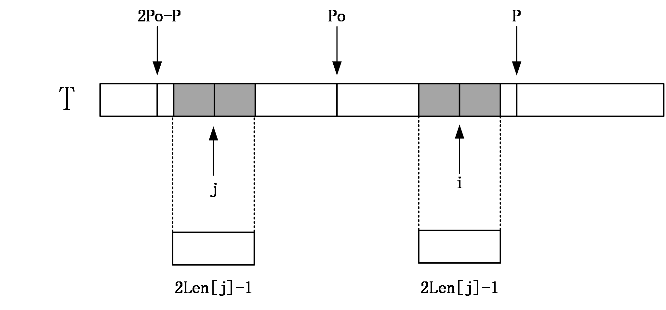
那么说明以j为中心的回文串一定在以po为中心的回文串的内部，且j和i关于位置po对称，由回文串的定义可知，一个回文串反过来还是一个回文串，所以以i为中心的回文串的长度至少和以j为中心的回文串一样，即Len[i]>=Len[j]。因为Len[j]<P-i,所以说i+Len[j]<P。由对称性可知Len[i]=Len[j]。
如果Len[j]>=P-i,由对称性，说明以i为中心的回文串可能会延伸到P之外，而大于P的部分我们还没有进行匹配，所以要从P+1位置开始一个一个进行匹配，直到发生失配，从而更新P和对应的po以及Len[i]。

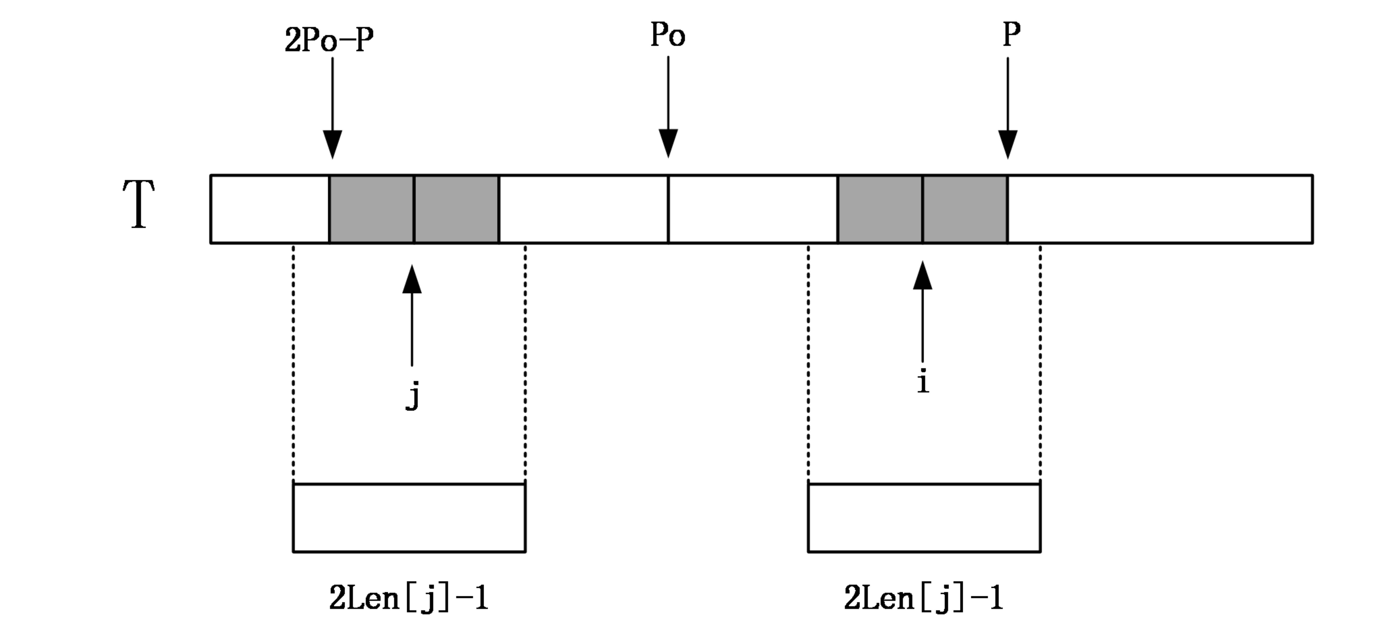
第二种情况: i>P
如果i比P还要大，说明对于中点为i的回文串还一点都没有匹配，这个时候，就只能老老实实地一个一个匹配了，匹配完成后要更新P的位置和对应的po以及Len[i]。

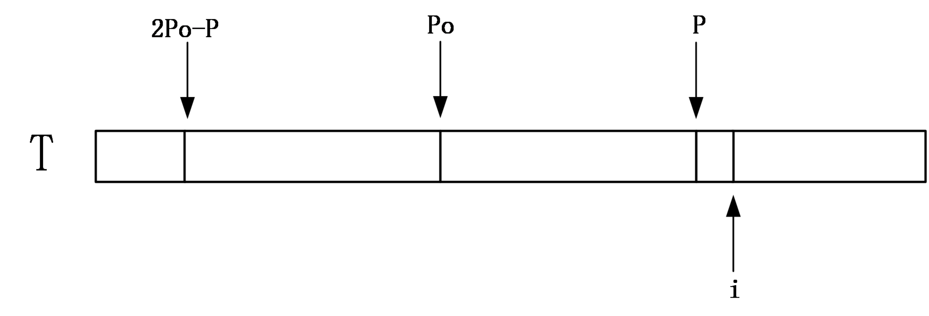

2.时间复杂度分析
Manacher算法的时间复杂度分析和Z算法类似，因为算法只有遇到还没有匹配的位置时才进行匹配，已经匹配过的位置不再进行匹配，所以对于T字符串中的每一个位置，只进行一次匹配，所以Manacher算法的总体时间复杂度为O(n)，其中n为T字符串的长度，由于T的长度事实上是S的两倍，所以时间复杂度依然是线性的。
下面是算法的实现，注意，为了避免更新P的时候导致越界，我们在字符串T的前增加一个特殊字符，比如说‘$’,所以算法中字符串是从1开始的。

- const int maxn=1000010;
- char str[maxn];//原字符串
- char tmp[maxn<<1];//转换后的字符串
- int Len[maxn<<1];
- //转换原始串
- int INIT(char *st)
- {
- int i,len=strlen(st);
- tmp[0]='@';//字符串开头增加一个特殊字符，防止越界
- for(i=1;i<=2*len;i+=2)
- {
- tmp[i]='#';
- tmp[i+1]=st[i/2];
- }
- tmp[2*len+1]='#';
- tmp[2*len+2]='$';//字符串结尾加一个字符，防止越界
- tmp[2*len+3]=0;
- return 2*len+1;//返回转换字符串的长度
- }
- //Manacher算法计算过程
- int MANACHER(char *st,int len)
- {
- int mx=0,ans=0,po=0;//mx即为当前计算回文串最右边字符的最大值
- for(int i=1;i<=len;i++)
- {
- if(mx>i)
- Len[i]=min(mx-i,Len[2*po-i]);//在Len[j]和mx-i中取个小
- else
- Len[i]=1;//如果i>=mx，要从头开始匹配
- while(st[i-Len[i]]==st[i+Len[i]])
- Len[i]++;
- if(Len[i]+i>mx)//若新计算的回文串右端点位置大于mx，要更新po和mx的值
- {
- mx=Len[i]+i;
- po=i;
- }
- ans=max(ans,Len[i]);
- }
- return ans-1;//返回Len[i]中的最大值-1即为原串的最长回文子串额长度
- }

字符串最小表示方法：
求字符串的循环最小表示：

上面说的两个字符串同构的，并没有直接先求出Min(s)，而是通过指针移动，当某次匹配串长时，那个位置就是Min(s)。而这里的问题就是：不是给定两个串，而是给出一个串，求它的Min(s)，eg：Min(“babba”) = 4。那么由于这里并非要求两个串的同构，而是直接求它的最小表示，由于源串和目标串相同，所以处理起来既容易又需要有一些变化：我们仍然设置两个指针，i, j，其中i指向0，j指向1，仍然采用上面的滑动方式：

(1) 利用两个指针i， j。初始化时i指向0, j指向1。

(2) k = 0开始，检验s[i+k] 与 s[j+k] 对应的字符是否相等，如果相等则k++，一直下去，直到找到第一个不同，(若k试了一个字符串的长度也没找到不同，则那个位置就是最小表示位置，算法终止并返回)。则该过程中，s[i+k] 与 s[j+k]的大小关系，有三种情况：
证明的时候假设（i<j）的，无伤大雅 ；
(A). s[i+k] > s[j+k]，则i滑动到i+k+1处 --- 即s1[i->i+k]不会是该循环字符串的“最小表示”的前缀。
证明如下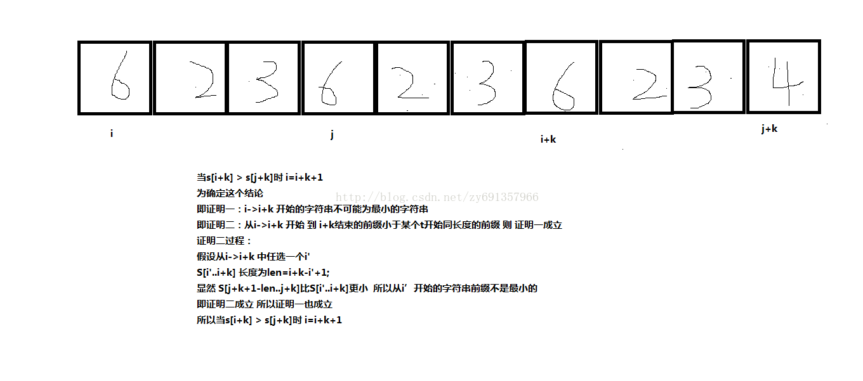

(B). s[i+k] < s[j+k]，则j滑动到j+k+1处，原因同上。
证明如下
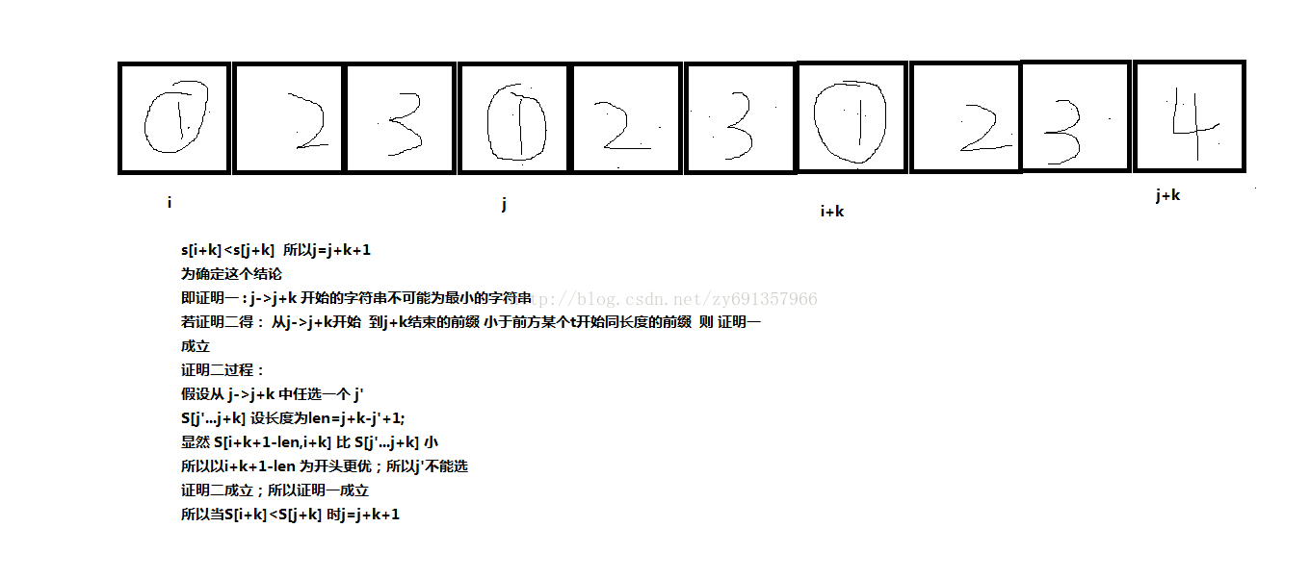
(C). s[i+k] = s[j+k]，则 k++； if (k == len) 返回结果。
注:这里滑动方式有个小细节，若滑动后i == j，将正在变化的那个指针再+1。直到p1、p2把整个字符串都检验完毕，返回两者中小于 len 的值。

(3) 如果 k == len， 则返回i与j中的最小值
如果 i >= len 则返回j
如果 j >= len 则返回i
如果看了上一篇文章 很容易对这里的i,j 产生误会 误以为i为ans,j为比较指针
实际上这题中 i,j 都可能存有ans 两者互相更新，直到有一个更新后超过了len（包括len） 的时候 另一个即为正解
(4) 进一步的优化，例如：i要移到i+k+1时，如果i+k+1 <= p2的话，可以直接把i移到 j+1，因为，j到j+k已经检验过了该前缀比以i到i+k之间任何一个位前缀都小；j时的类似，移动到i+1。
这个优化就无需解释了
至此，求一个字符串的循环最小表示在O(n)时间实现，感谢大牛的论文。其中实现时的小细节“如果滑动后p1 == p2，将正在变化的那个指针再+1”，开始没有考虑，害得我想了几个小时都觉得无法进行正确的移动。具体例题有两个：http://acm.zju.edu.cn 的2006和1729题。一个是10000规模一个是100000规模。运行时间前者是0S，后者是0.05S。

- int MinimumRepresentation(int *s, int l)
- {
- int i,j,k;
- i=0;j=1;k=0;
- while(i<l&&j<l)
- {
- k=0;
- while(s[i+k]==s[j+k]&&k<l) k++;
- if(k==l) return i;
- if(s[i+k]>s[j+k])
- if(i+k+1>j) i=i+k+1;
- else i=j+1;
- else if(j+k+1>i) j=j+k+1;
- else j=i+1;
- }
- if(i<l) return i;
- else return j;
- }

Knuth-Morris-Pratt(KMP)字符串查找算法
http://blog.csdn.net/v_july_v/article/details/7041827

扩展KMP：
刘雅琼PPT讲解链接： http://wenku.baidu.com/view/8e9ebefb0242a8956bece4b3.html
扩展KMP：
给出模板串A和子串B，长度分别为lenA和lenB，要求在线性时间内，对于每个A[i]（0<=i<lenA)，

求出A[i..lenA-1]与B的最长公共前缀长度，记为ex[i]（或者说，ex[i]为满足A[i..i+z-1]==B[0..z-1]的最大的z值）。

扩展KMP可以用来解决很多字符串问题，如求一个字符串的最长回文子串和最长重复子串。
【算法】
设next[i]为满足B[i..i+z-1]==B[0..z-1]的最大的z值（也就是B的自身匹配）。设目前next[0..lenB-1]与ex[0..i-1]均已求出，要用它们来求ex[i]的值。
设p为目前A串中匹配到的最远位置，k为让其匹配到最远位置的值（或者说，k是在0<=i0<i的所有i0值中，使i0+ex[i0]-1的值最大的一个，p为这个最大值，即k+ex[k]-1），

显然，p之后的所有位都是未知的，也就是目前还无法知道A[p+1..lenA-1]中的任何一位和B的任何一位是否相等。
根据ex的定义可得，A[k..p]==B[0..p-k]，因为i>k，所以又有A[i..p]==B[i-k..p-k]，设L=next[i-k]，则根据next的定义有B[0..L-1]==B[i-k..i-k+L-1]。考虑i-k+L-1与p-k的关系：
（1）i-k+L-1<p-k，即i+L<=p。这时，由A[i..p]==B[i-k..p-k]可以得到A[i..i+L-1]==B[i-k..i-k+L-1]，又因为B[0..L-1]==B[i-k..i-k+L-1]所以A[i..i+L-1]==B[0..L-1]，这就说明ex[i]>=L。又由于next的定义可得，

A[i+L]必然不等于B[L]（否则A[i..i+L]==B[0..L]，因为i+L<=p，所以A[i..i+L]==B[i-k..i-k+L]，这样B[0..L]==B[i-k..i-k+L]，故next[i-k]的值应为L+1或更大），这样，可以直接得到ex[i]=L！
（2）i+k-L+1>=p-k，即i+L>p。这时，首先可以知道A[i..p]和B[0..p-i]是相等的（因为A[i..p]==B[i-k..p-k]，而i+k-L+1>=p-k，由B[0..L-1]==B[i-k..i-k+L-1]可得B[0..p-i]==B[i-k..p-k]，即A[i..p]==B[0..p-i]），然

后，对于A[p+1]和B[p-i+1]是否相等，目前是不知道的（因为前面已经说过，p是目前A串中匹配到的最远位置，在p之后无法知道任何一位的匹配信息），因此，要从A[p+1]与B[p-i+1]开始往后继续匹配（设j为目前

B的匹配位置的下标，一开始j=p-i+1，每次比较A[i+j]与B[j]是否相等，直到不相等或者越界为止，此时的j值就是ex[i]的值）。在这种情况下，p的值必然会得到延伸，因此更新k和p的值。

边界：ex[0]的值需要预先求出，然后将初始的k设为0，p设为ex[0]-1。

对于求next数组，也是“自身匹配”，类似KMP的方法处理即可。唯一的不同点也在边界上：可以直接知道next[0]=lenB，next[1]的值预先求出，然后初始k=1，p=ex[1]。
需要严重注意的是，在上述的情况（2）中，本该从A[p+1]与B[p-i+1]开始匹配，但是，若p+1<i，也就是p-i+1<0（这种情况是有可能发生的，当ex[i-1]=0，且前面的ex值都没有延伸到i及以后的时候）的话，需要将A、B的下标都加1（因为此时p必然等于i-2，如果A、B的下标用两个变量x、y控制的话，x和y都要加1）！！
【时间复杂度分析】
在KMP和扩展KMP中，不管是A串还是B串，其匹配位置都是单调递增的，故总时间复杂度是线性的，都为O(lenA + lenB)（只是扩展KMP比KMP的常数更大一些）。
【应用】
KMP和扩展KMP在解决字符串问题中有大用。很多看上去很猥琐的字符串问题，都可以归结到这两种算法之中。另外，这里的“字符串”可以延伸为一切类型的数组，而不仅仅是字符数组。

C/C++ 模板
#include<iostream>
using namespace std;
const int N = 101010;
int next[N],extand[N];
void getnext(char *T){// next[i]: 以第i位置开始的子串 与 T的公共前缀
int i,length = strlen(T);
next[0] = length;
for(i = 0;i<length-1 && T[i]==T[i+1]; i++);
next[1] = i;
int a = 1;
for(int k = 2; k < length; k++){
int p = a+next[a]-1, L = next[k-a];
if( (k-1)+L >= p ){
int j = (p-k+1)>0? (p-k+1) : 0;
while(k+j<length && T[k+j]==T[j]) j++;// 枚举(p+1，length) 与(p-k+1,length) 区间比较
next[k] = j, a = k;
}
else next[k] = L;
}
}
void getextand(char *S,char *T){
memset(next,0,sizeof(next));
getnext(T);
int Slen = strlen(S), Tlen = strlen(T), a = 0;
int MinLen = Slen>Tlen?Tlen:Slen;
while(a<MinLen && S[a]==T[a]) a++;
extand[0] = a, a = 0;
for(int k = 1; k < Slen; k++){
int p = a+extand[a]-1, L = next[k-a];
if( (k-1)+L >= p ){
int j = (p-k+1)>0? (p-k+1) : 0;
while(k+j<Slen && j<Tlen && S[k+j]==T[j] ) j++;
extand[k] = j;a = k;
}
else extand[k] = L;
}
}

int main(){
char s[N],t[N];
while(~scanf("%s %s",s,t)){
getextand(s,t);
for(int i = 0; i < strlen(t); i++)
printf("%d ",next[i]);
puts("");
for(int i = 0; i < strlen(s); i++)
printf("%d ",extand[i]);
puts("");
}
}

